**Montageanleitung**

Dreheinheit VW

**Sitzanbindungen**  | VW

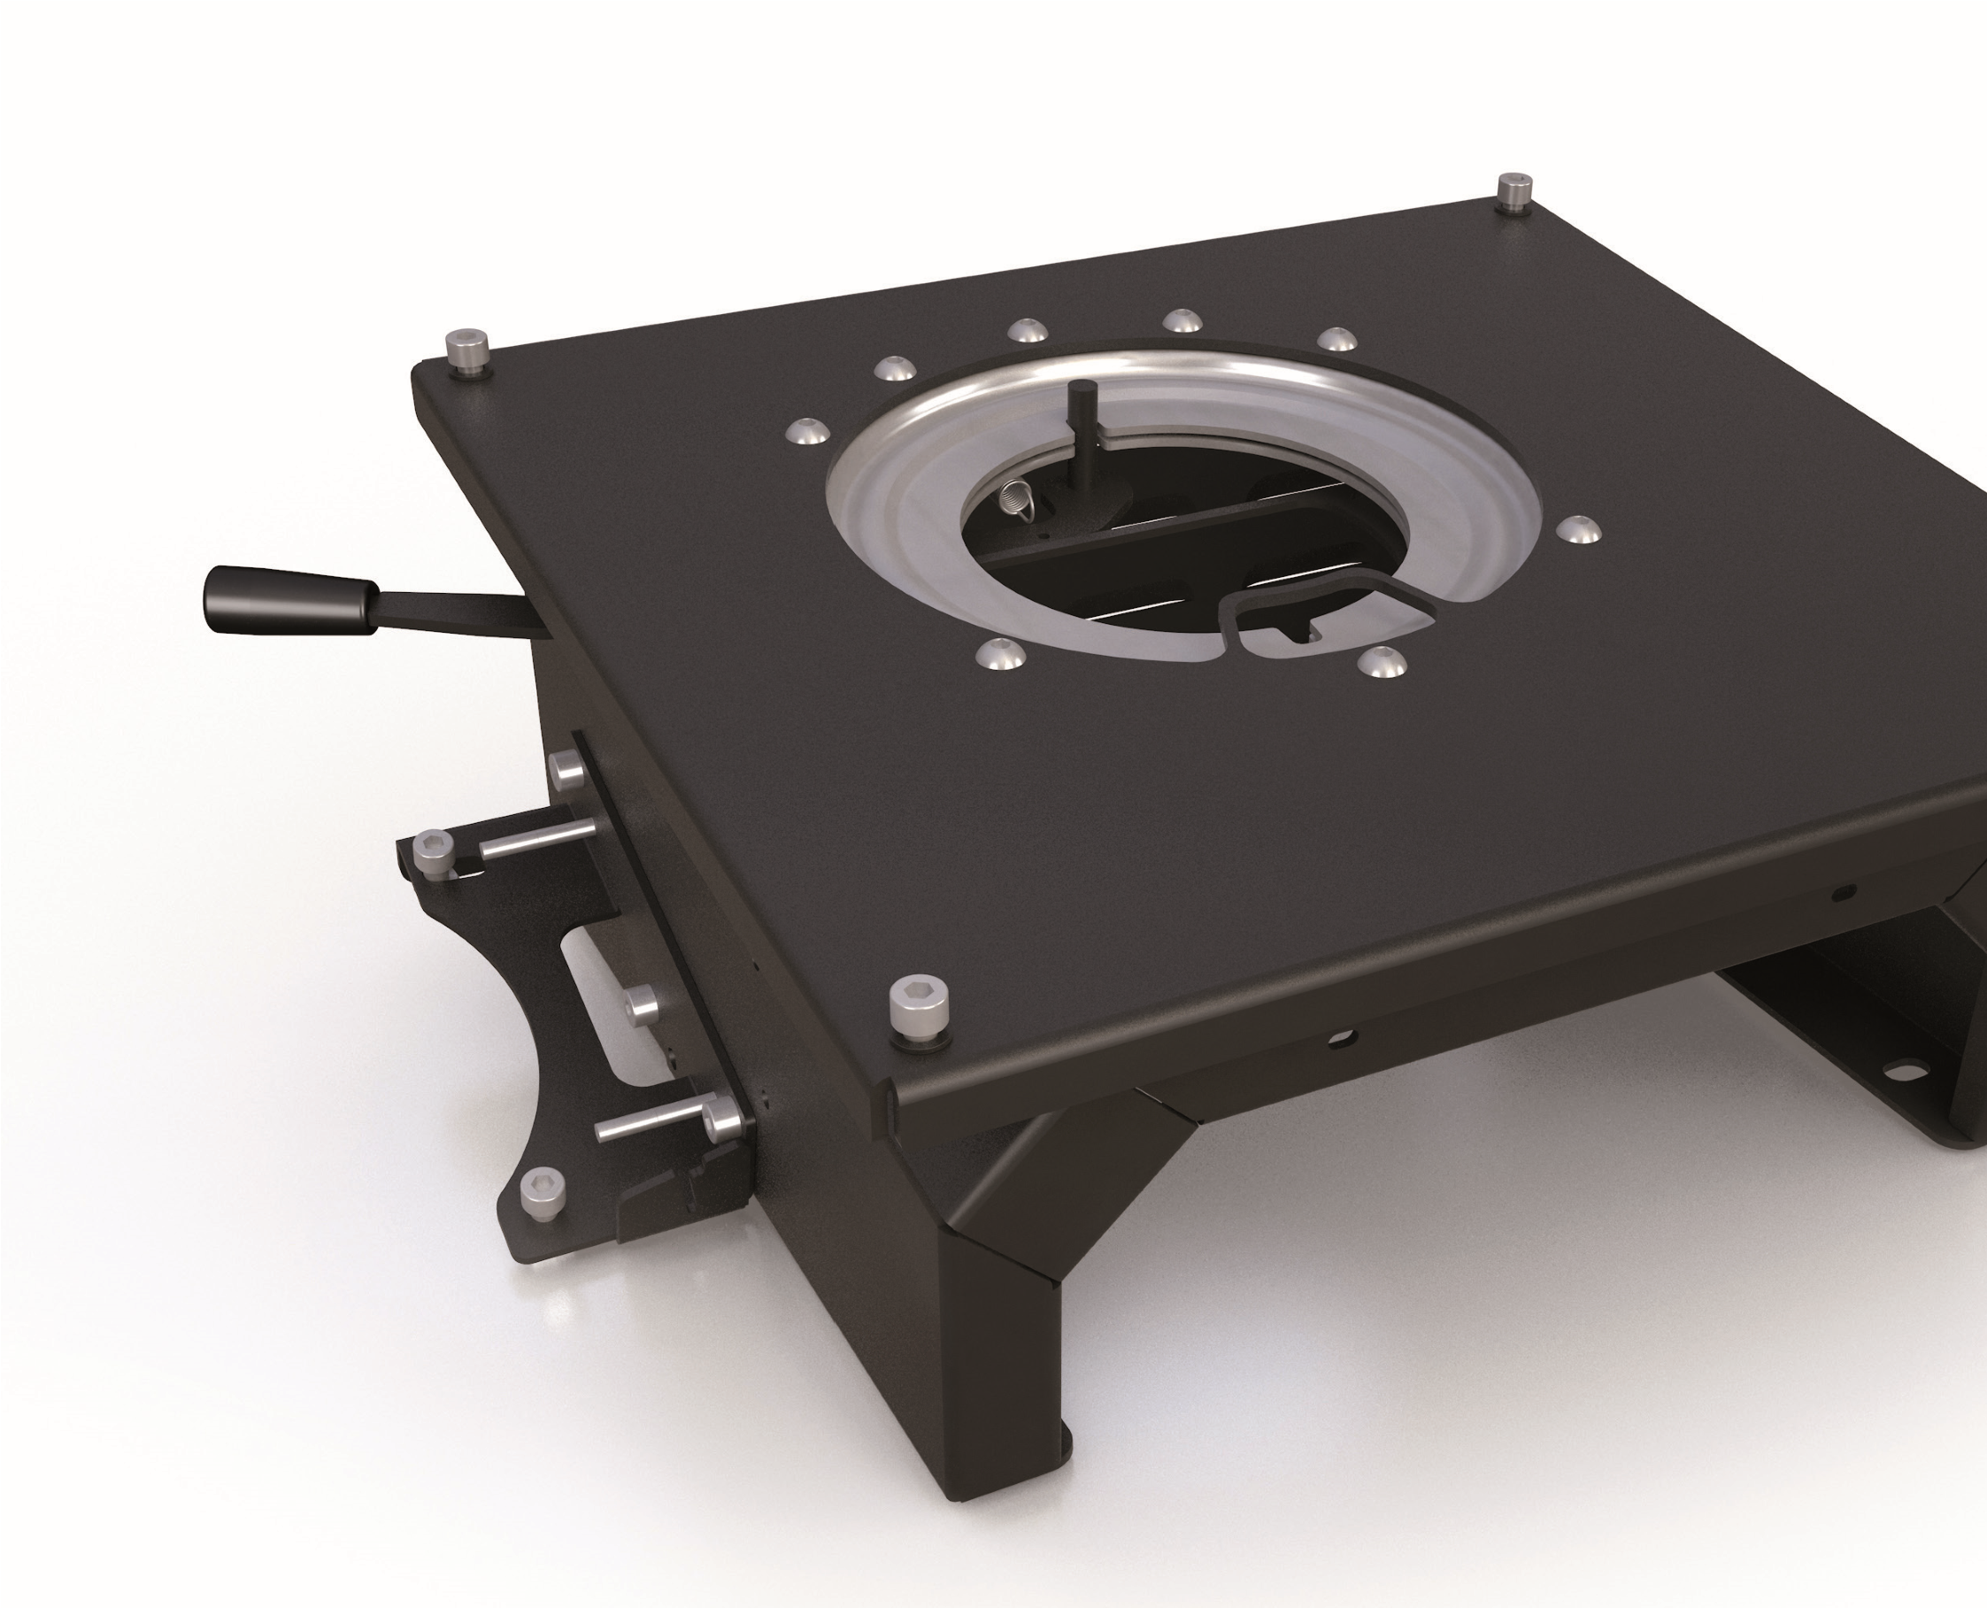

**Spezifikation: VW T5/T6**

**Befestigungsmaterial und Montagewerkzeug** Dreheinheit VW

1. **| Bedarfsmaterial** AgutiSitzkasten

|  |  |  |  |
| --- | --- | --- | --- |
| **Abb.** | **Stck.** | **Größe** | **Bezeichnung** |
|  | 4 × | M10x65 | Sechskantschrauben (Güte 8.8) + Unterlagscheiben |
|  | 4 × | M8x20 | Zylinderschrauben mit Innensechskant (Güte 8.8) |
|  | 1 × |  | Handbremshebeladapter |

1. **| Bedarfsmaterial** Sitzkasten mit 30mm Erhöhung

|  |  |  |  |
| --- | --- | --- | --- |
| **Abb.** | **Stck.** | **Größe** | **Bezeichnung** |
|  | 4 × | M10x65 | Sechskantschrauben (Güte 8.8) + Unterlagscheiben |
|  | ( 4 × ) | M8x20 | Zylinderschrauben mit Innensechskant (Güte 8.8)* |
|  | 1 × |  | Batterieerhöhung, (Halter und Befestigungsband) |

* nur bei Batterieeinbau **C | Bedarfsmaterial** Hoher Sitzkasten für Batterie

|  |  |  |  |
| --- | --- | --- | --- |
| **Abb.** | **Stck.** | **Größe** | **Bezeichnung** |
|  | 4 × | M10x65 | Sechskantschrauben (Güte 8.8) + Unterlagscheiben |
|  | 4 × | M8x20 | Zylinderschrauben mit Innensechskant (Güte 8.8) |
|  | 2 × |  | Halter für Batterie |

**1**

Drehmomentschlüssel

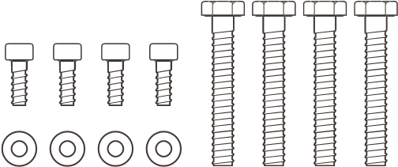

**Bauarten & Zubehör** Dreheinheit VW

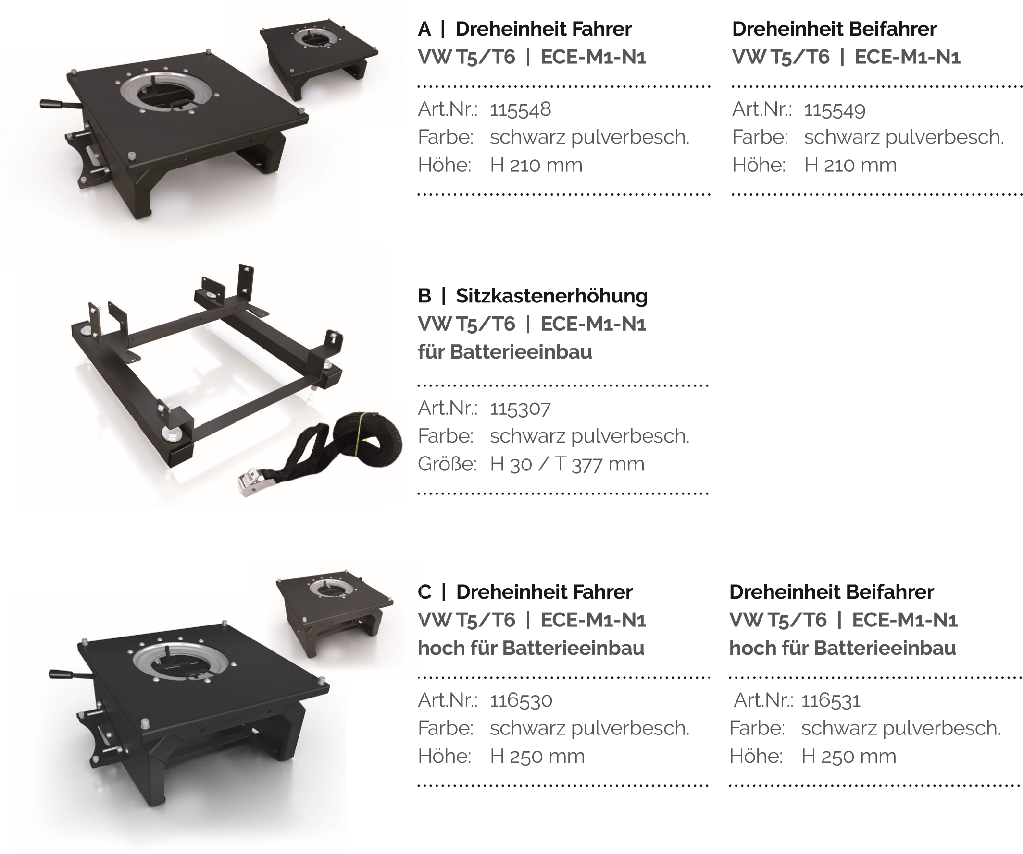

**Ausbau Originalsitzkasten**

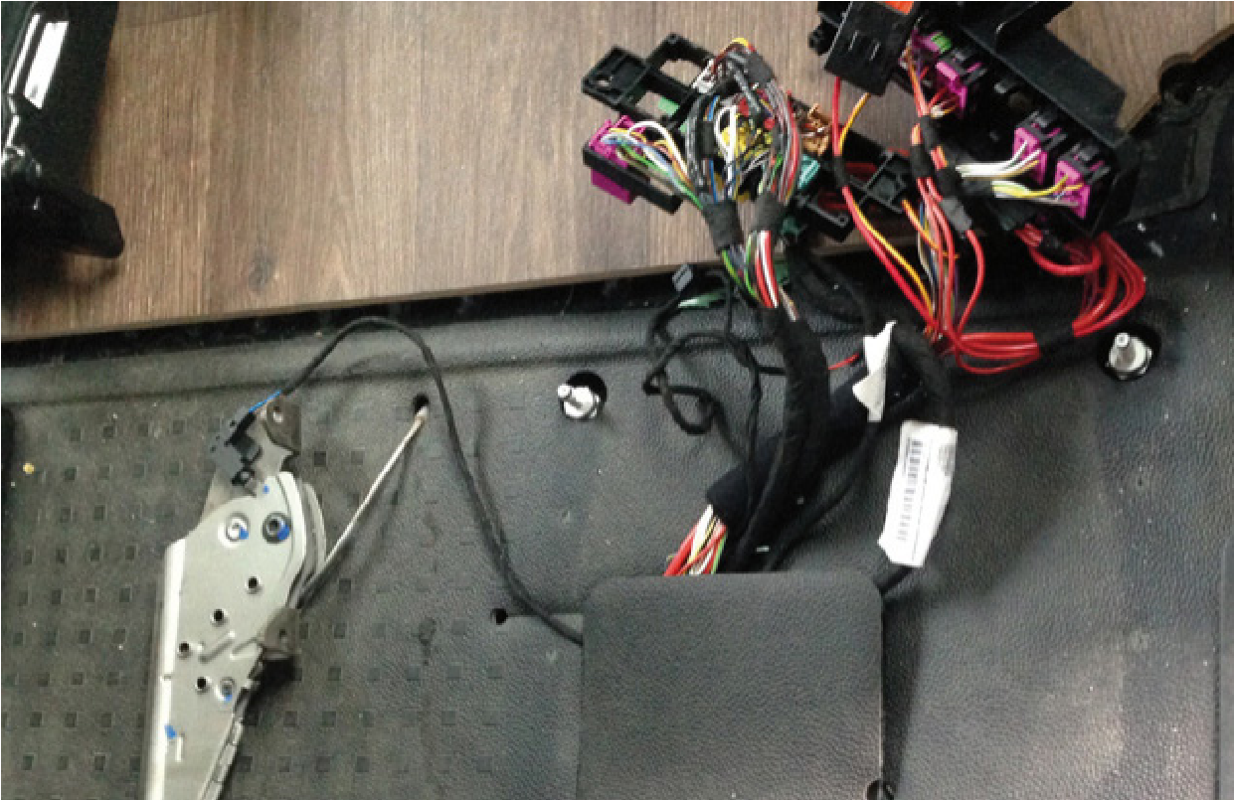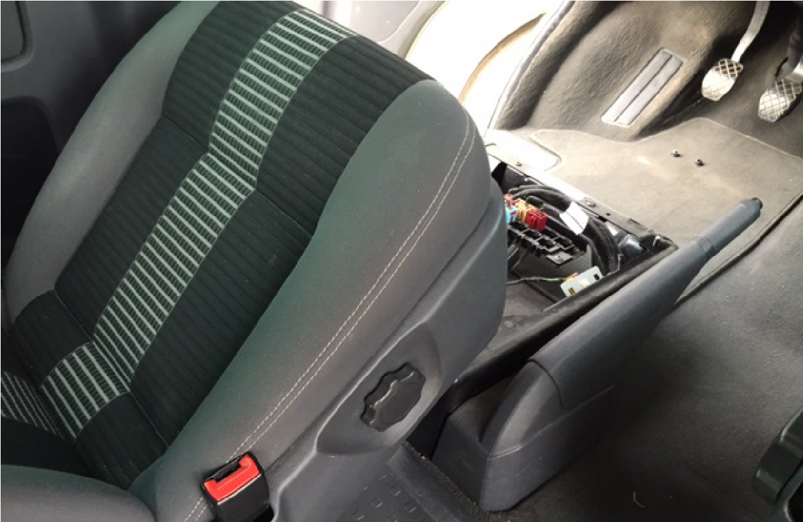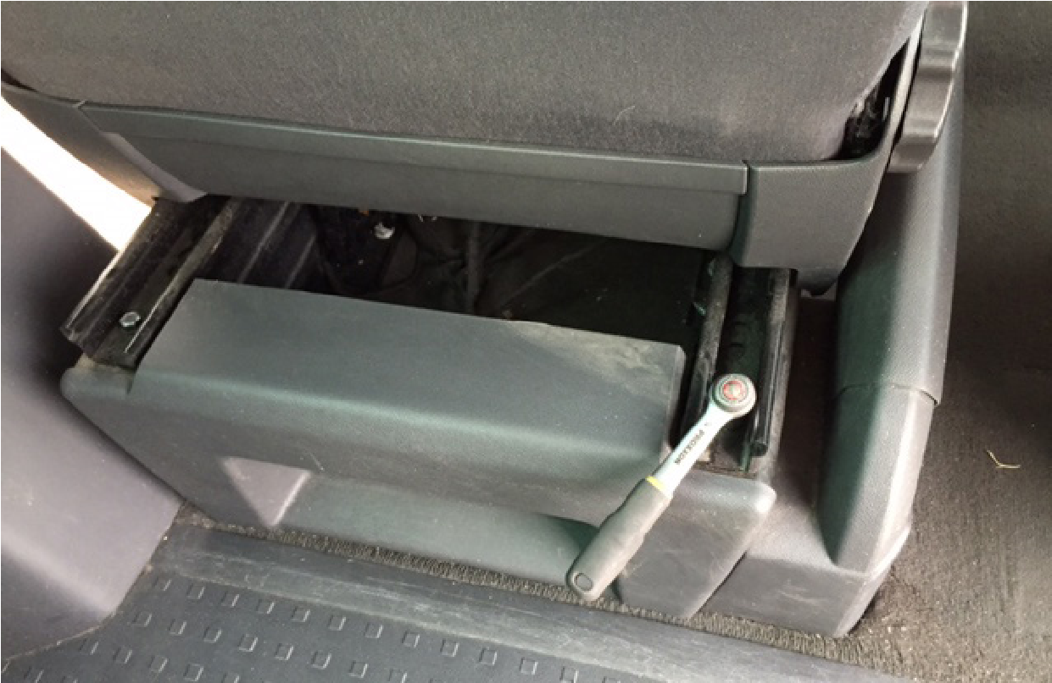

# 1 Verkleidung abziehen

Plastikverkleidung des Sitzkastens abziehen. Sitz vom Originalsitzkasten abschrauben. Steckverbindungen für Sitzheizung und/oder Airbag trennen, wenn vorhanden.

# 2 Spannungsfrei machen

Elektroeinbauten spannungsfrei machen und vom Originalsitzkasten trennen.

# 3 Handbremshebel lösen

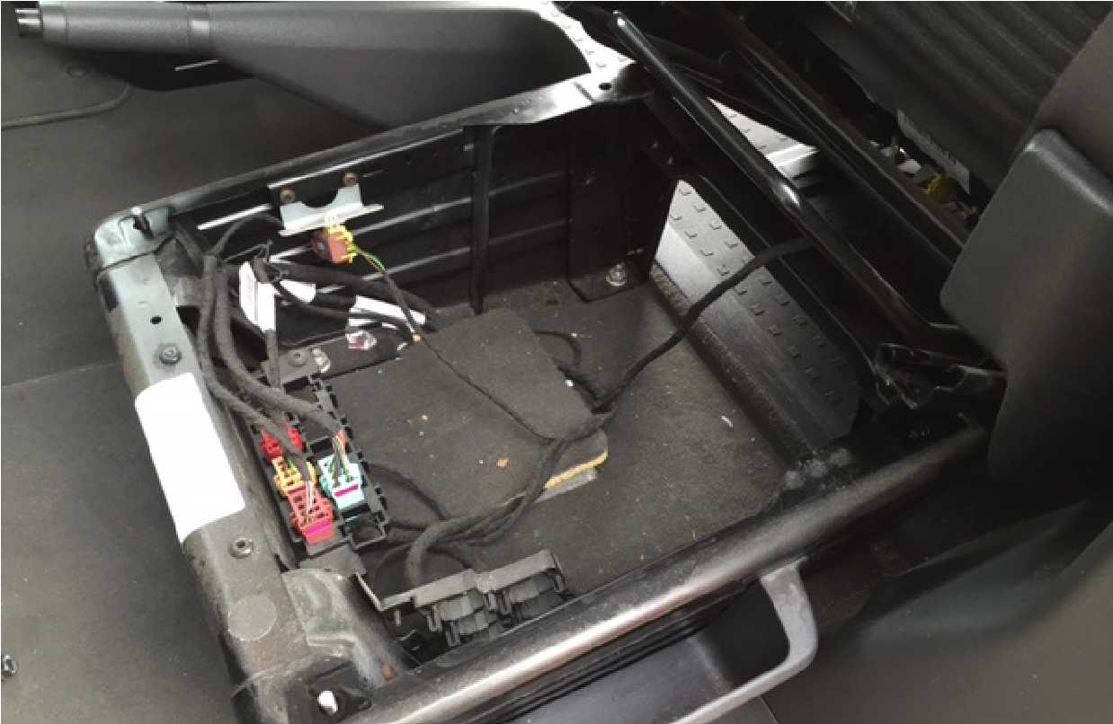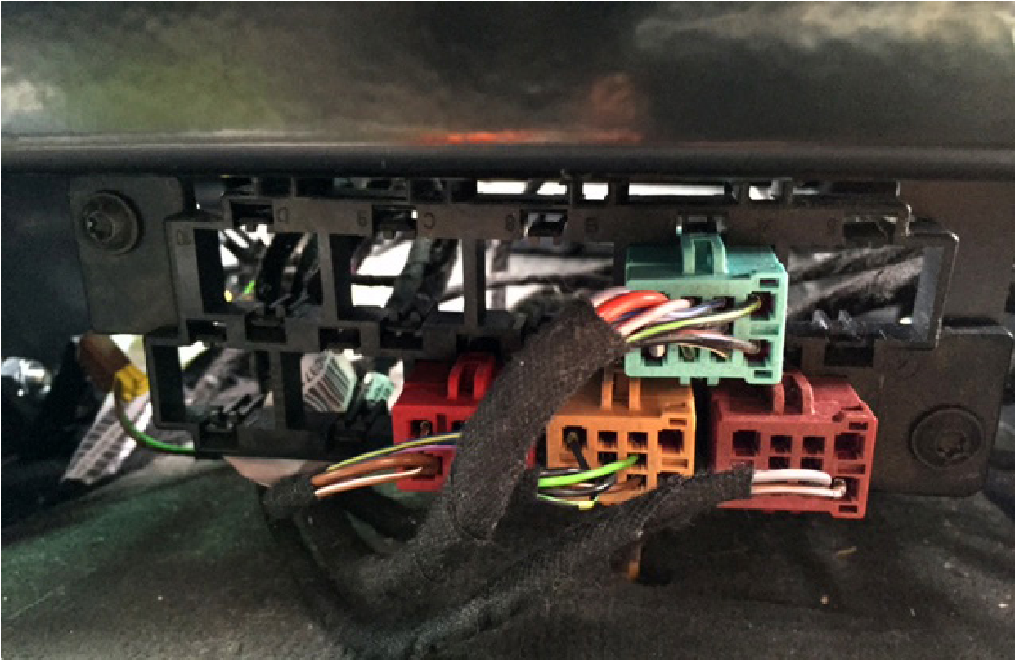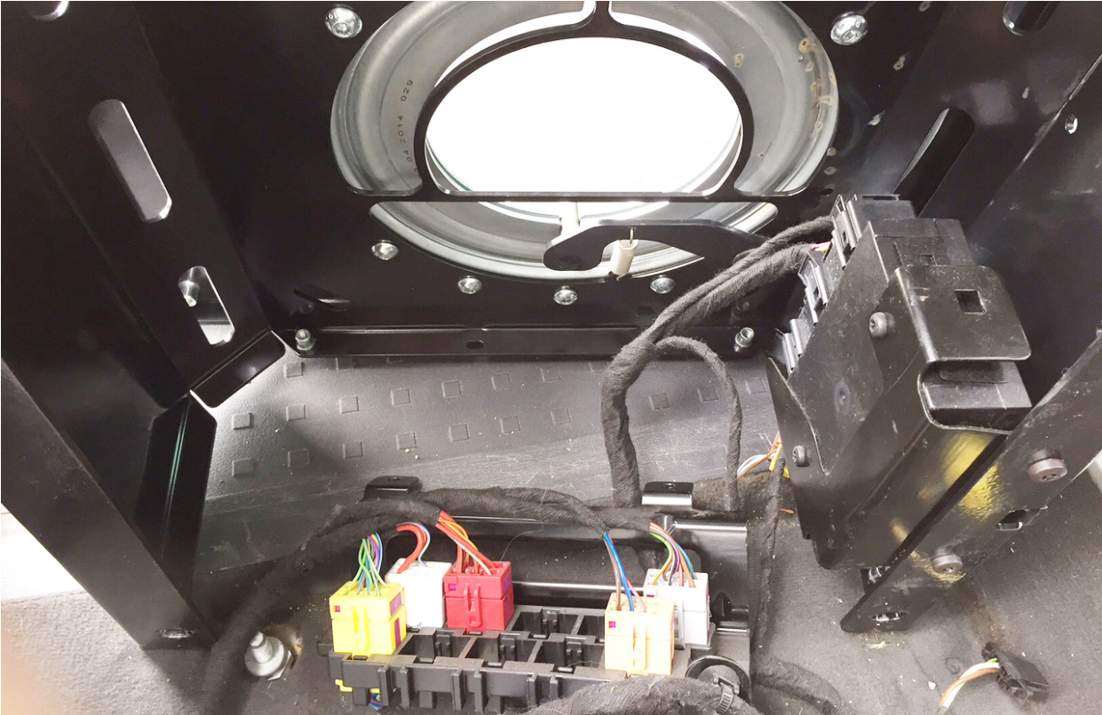

Plastikverkleidung des Handbremshebels entfernen und den Handbremshebel vom Sitzkasten lösen.

Originalsitzkasten entfernen.

# 4 Komponenten befestigen

Halterungen und Komponenten im Rahmen der Möglichkeiten am neuen Sitzkasten befestigen. Eventuell sind Anpassungen oder neue Halterungen nötig.

Einbaubeispiel

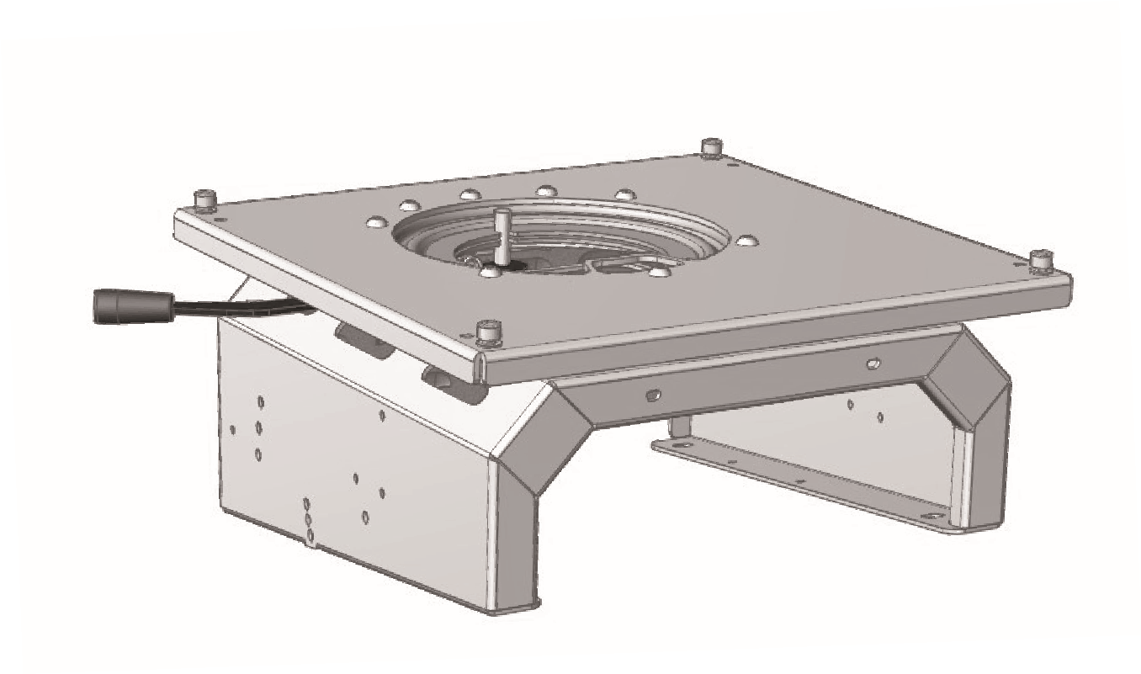

**5**

**Sitzkasten montieren**

Sitzkasten an den Original-

Befestigungspunkten ver-

schrauben.

**A |**

Sitzkasten

ohne

Erhöhung

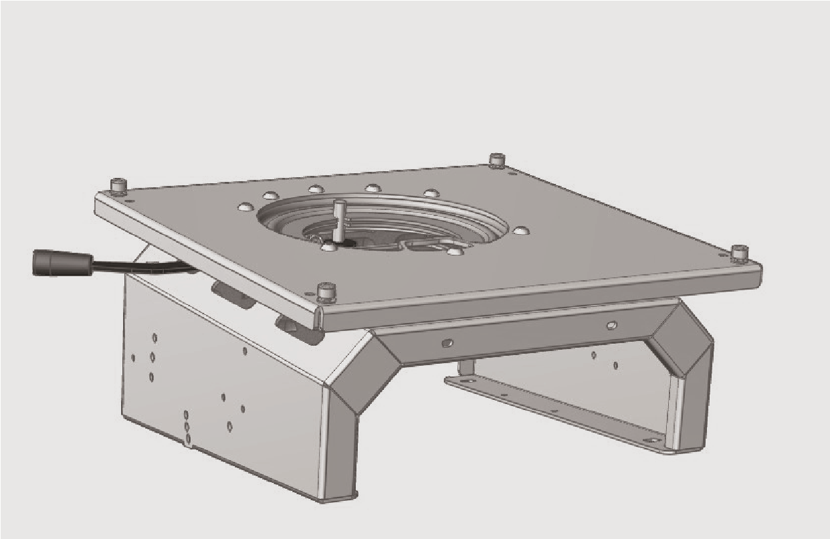

**×**

**4**

M8x20 mm

**,9 Nm**

**17**

**B |** Sitzkasten mit Erhöhung

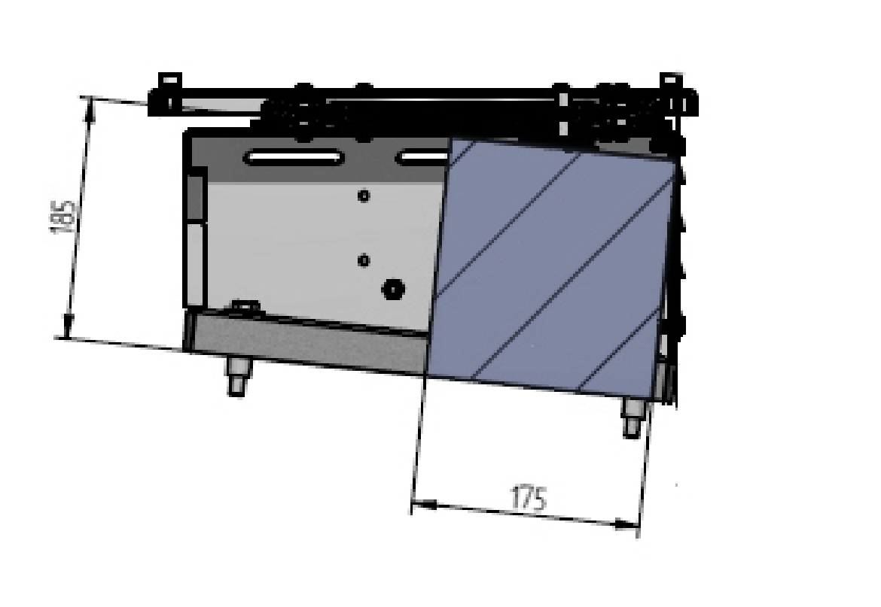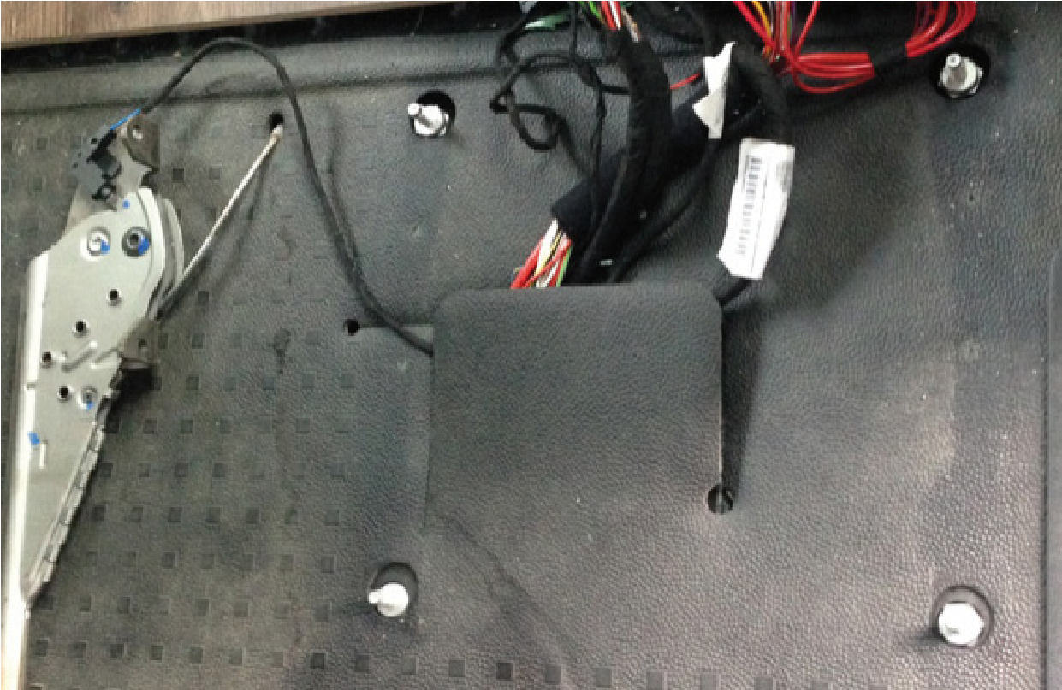

(30 mm)

# 5 Original-Gewindebolzen entfernen

Alle 4 Original-Gewindebolzen entfernen (siehe Abb.) und durch die beigelegten M10x65 -Schrauben ersetzen. z.B. für Batterieeinbau (max. Batterie: 280 × 175 × 190 mm

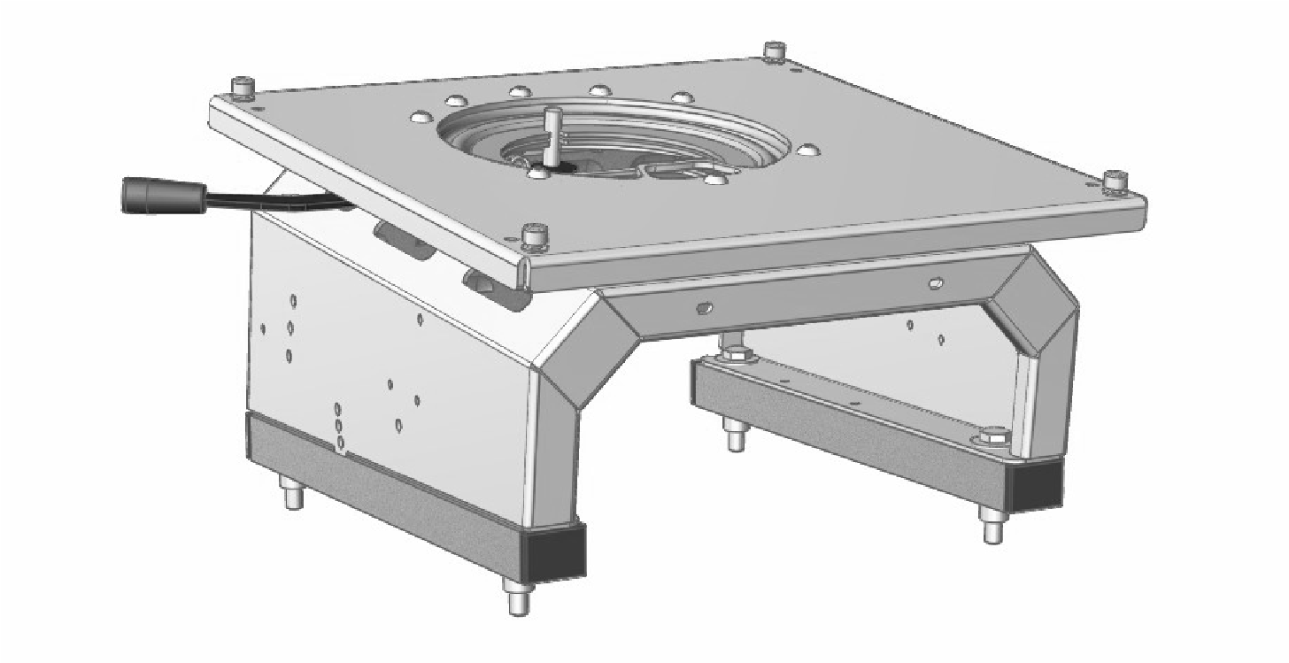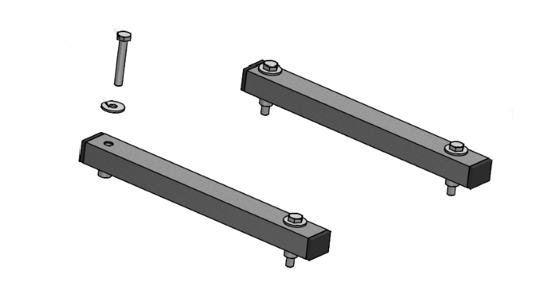

**4**

**×**

**+**

M10x65 mm

**Nm**

**36**

**B |**  Batterie- Einbau (opt.)

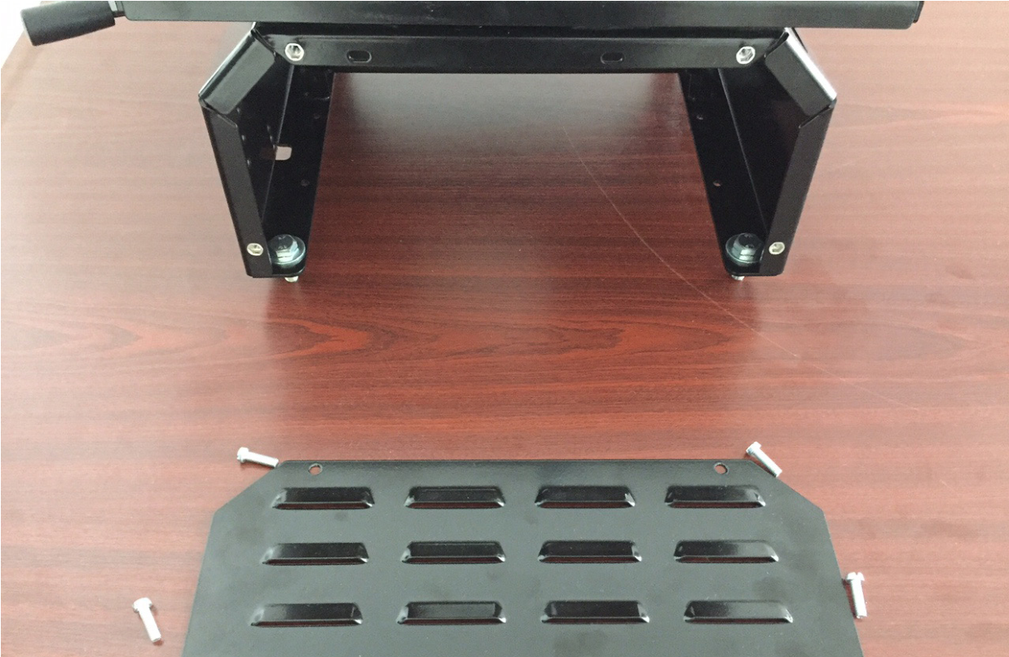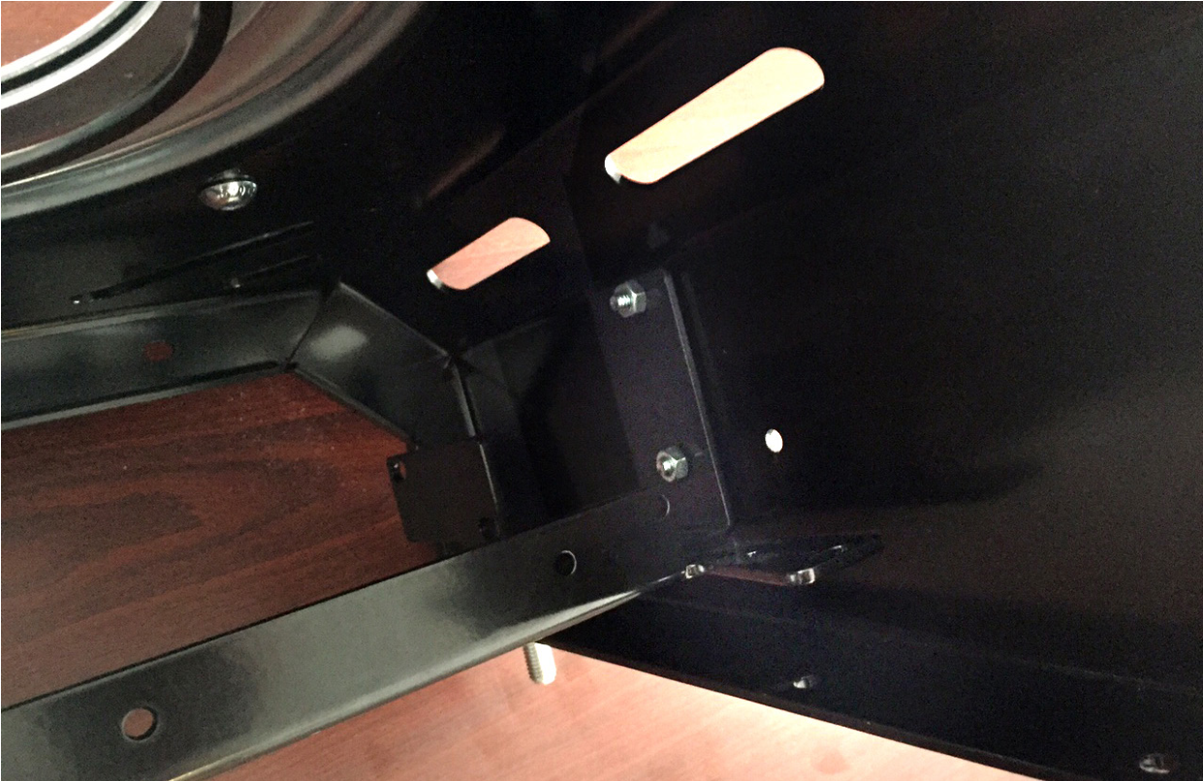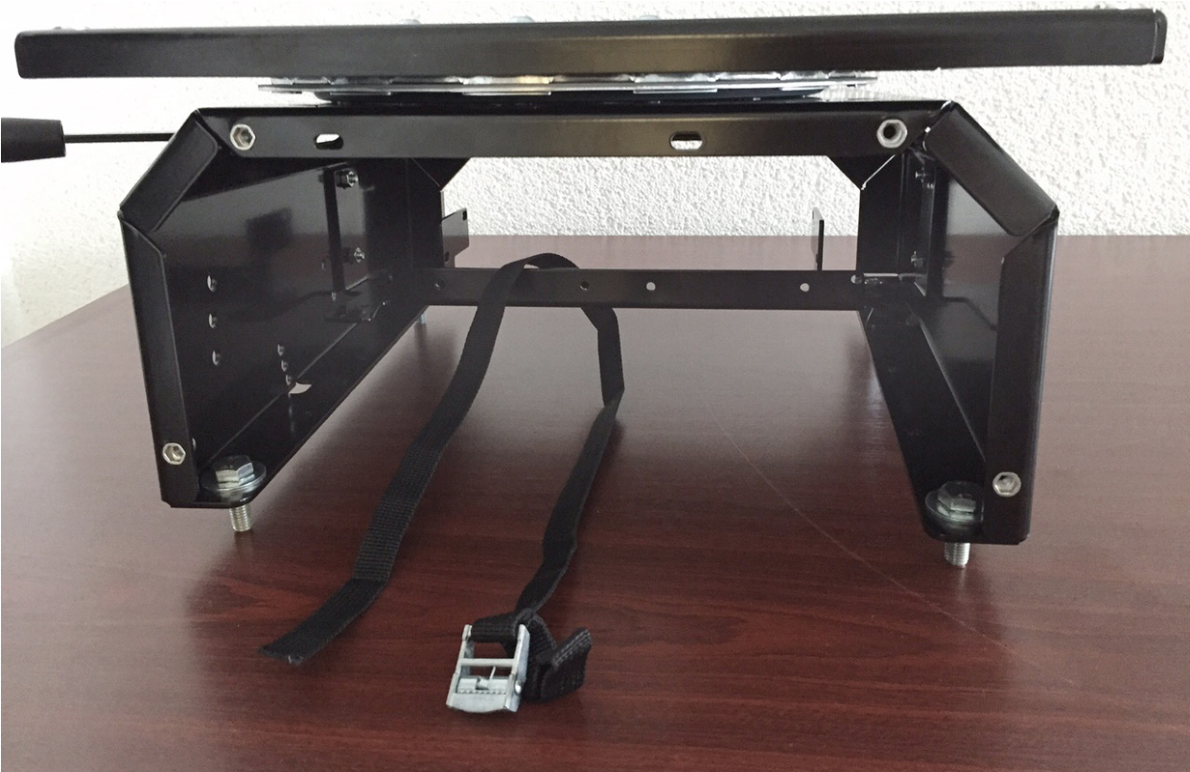

ten Schrauben am Sitzkasten

befestigen.

**8**

**Befestigungsband**

**einfädeln**

**4**

**×**

M8x20 mm

**17**

**,9 Nm**

# 6 entfernenSitzkastendeckel

# 7 Halterung befestigen

Halterung mit den mitgeliefer-

Zurrband entsprechend der Abb. einfädeln.

.

Halterung kann auch alternativ für den originalen VW CD-Wechsler genutzt werden.

# 9 Pole anschließen

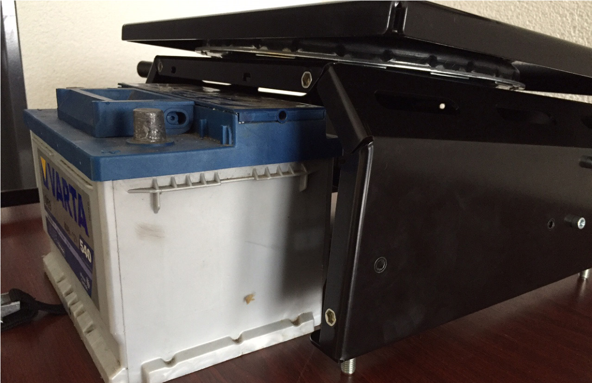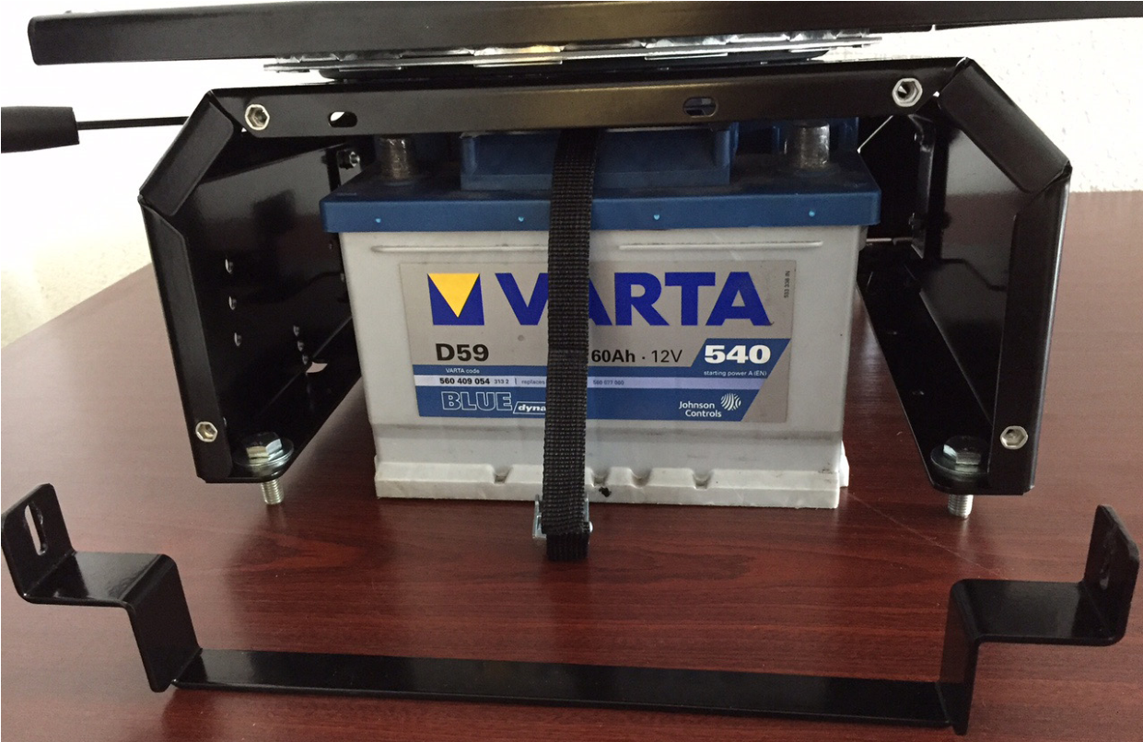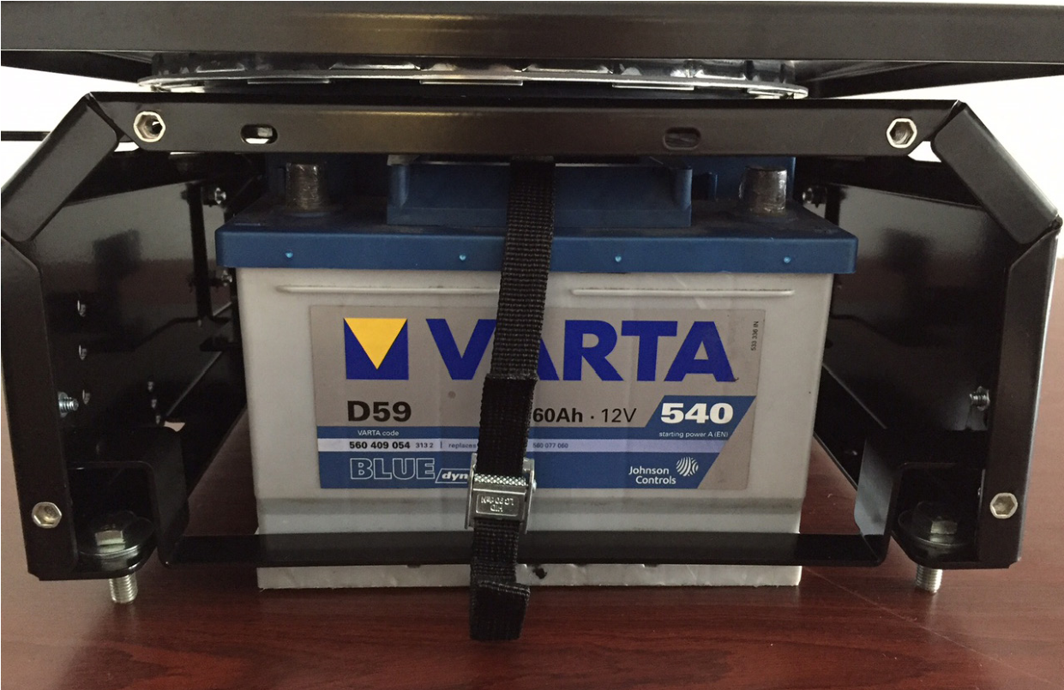

Batteriepole anschließen und die Batterie in den Sitzkasten schieben.

**Kurzschluss an den Batteriepolen vermeiden.**

# 10 Batteriehalterung einfädeln

Hintere Batteriehalterung in den Sitzkasten einfädeln.

# 11 Fixieren und festzurren

Batterie mit hinterer Halterung fixieren und mit Zurrband festzurren.

**C |** Hoher

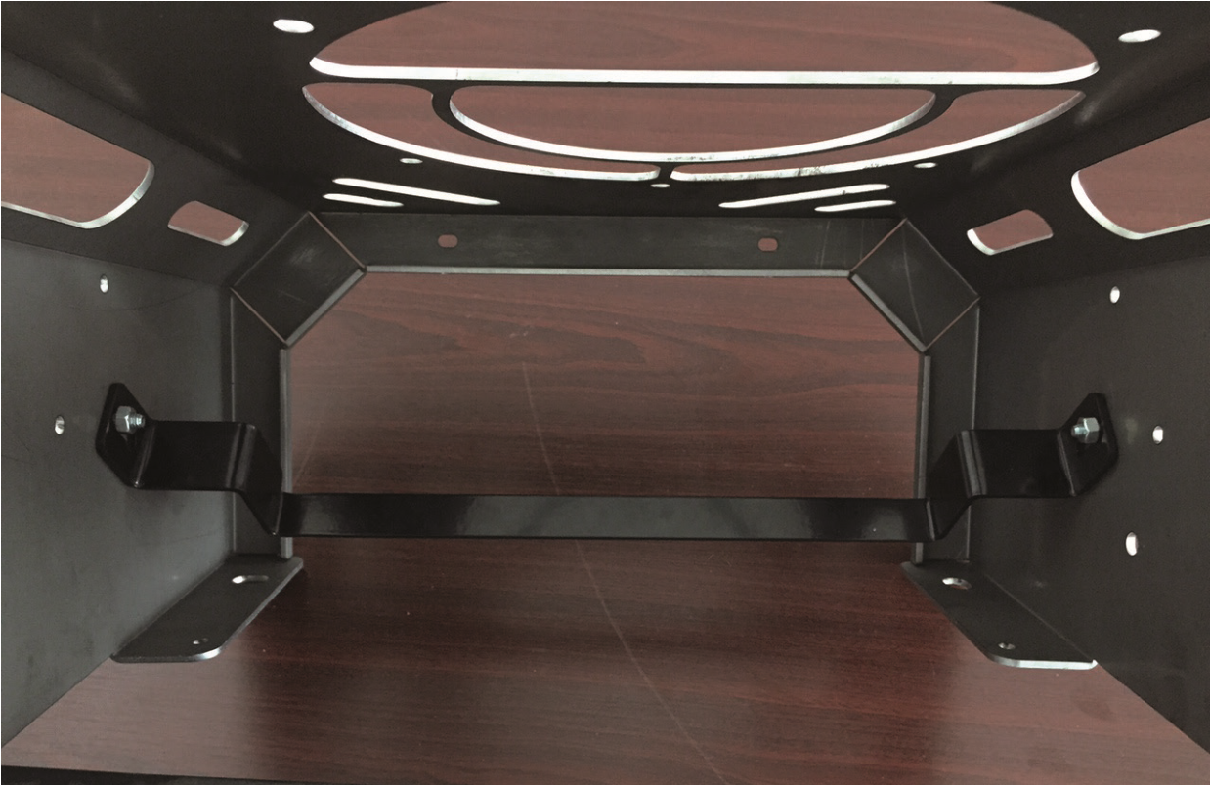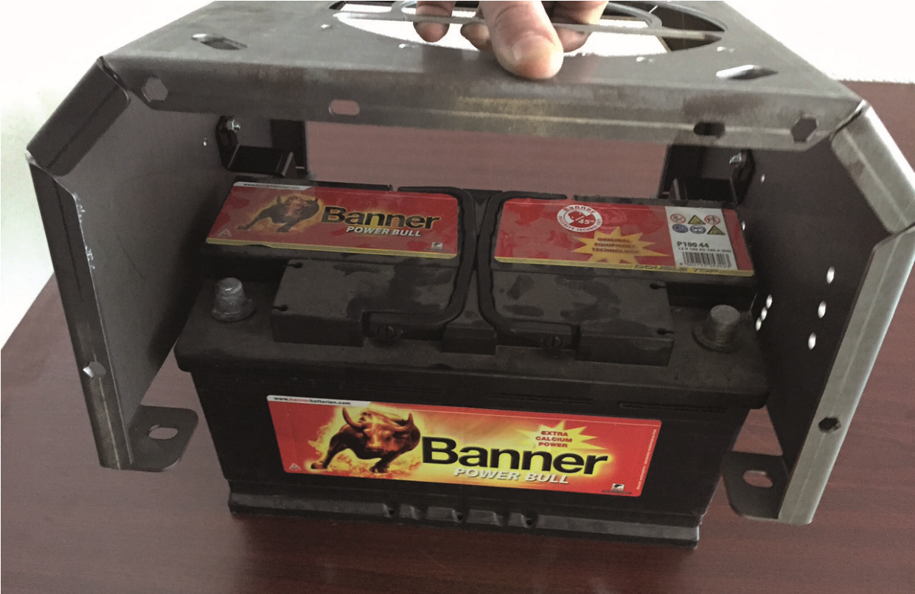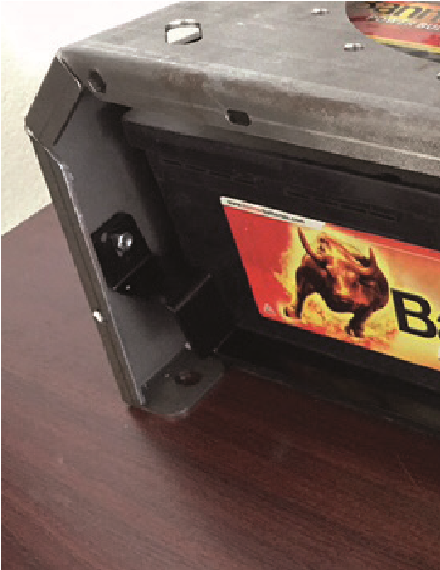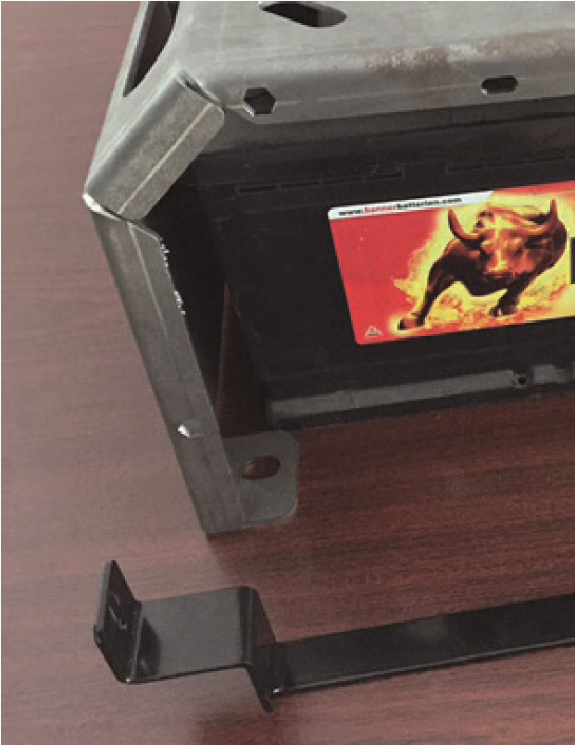

den Sitzkasten einfädeln und

mit hinterer Halterung fi xieren.

.

**4**

**×**

M8x20 mm

**17**

**,9 Nm**

Sitzkasten

# 5 Halterung befestigen

Batteriehalterung an Sitzkasten befestigen. Die Bohrungen je nach Batteriegröße wählen.

# 6 Sitzkasten aufsetzenBatterie positionieren,

Batterie im Fahrzeug positionieren. Batteriepole anschließen und Sitzkasten aufsetzen.

**Kurzschluss an den Batteriepolen vermeiden.**

# 8 fi xierenHalterung einfädeln und

Hintere Batteriehalterung in

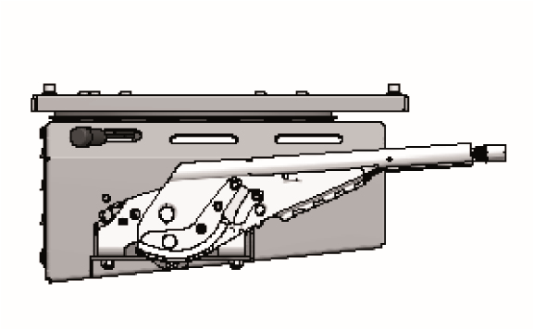

**1**

**Handbremse montieren**

Handbremshebeladaption

montieren und gewünschte

Position einstellen.

Handbremse entsprechend

Herstellervorgaben einstellen.

**Montage**

**Handbremse**

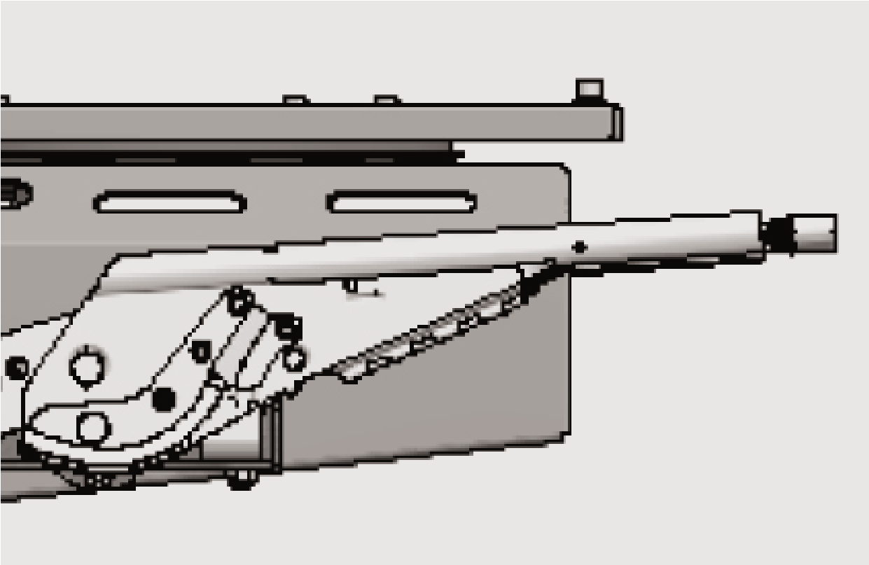

**2**

**Verkleidung anpassen**

Plastikverkleidungen des

Handbremshebels mit geeig-

netem Werkzeug beschneiden

und montieren.

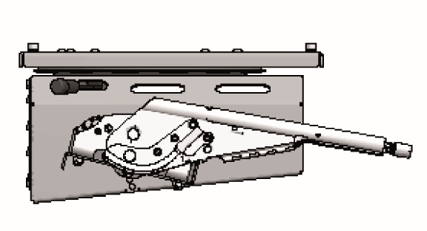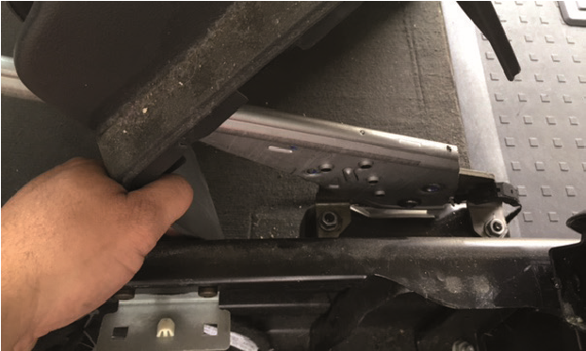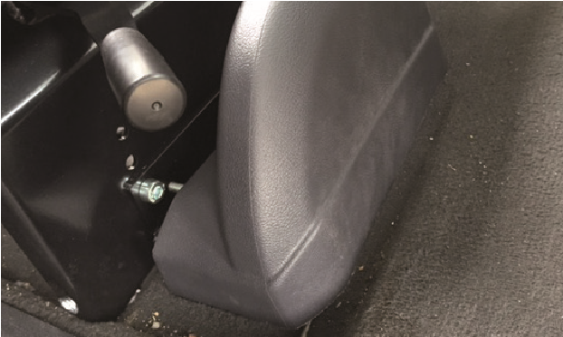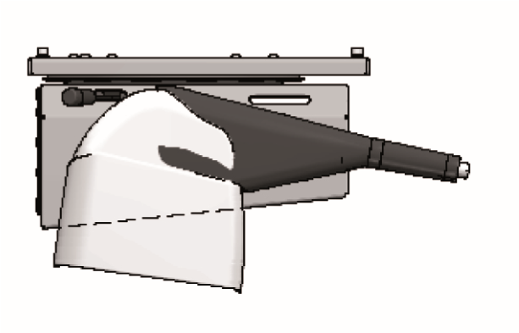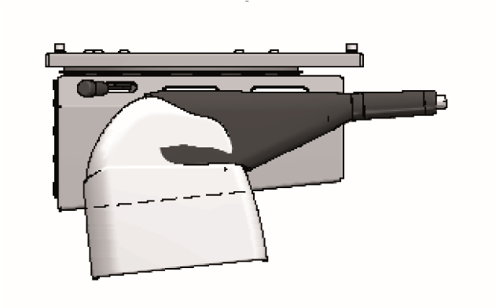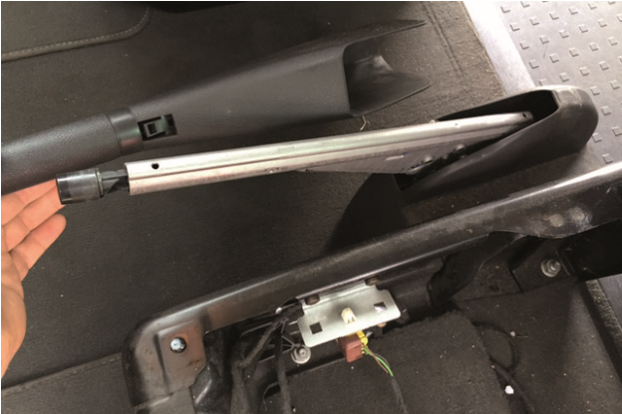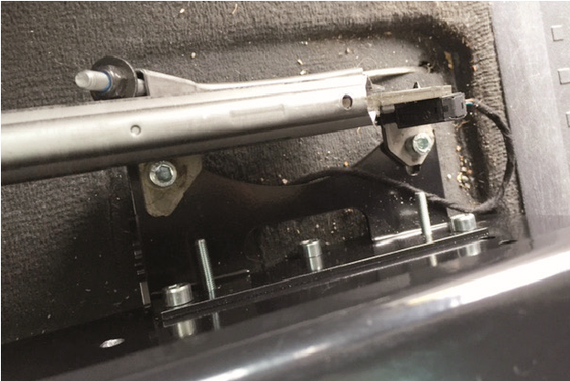

Einstellschraube für Handbremse

**Sitz auf**

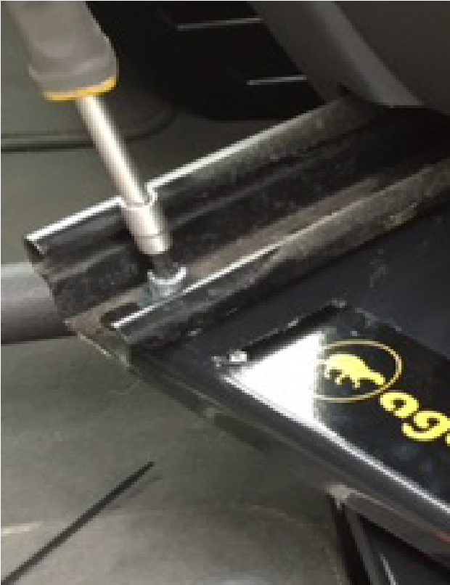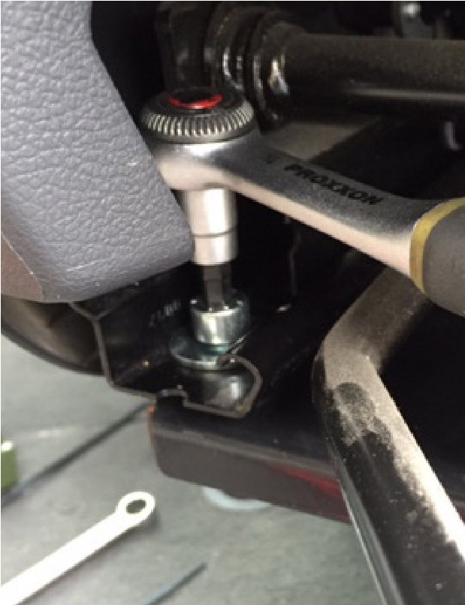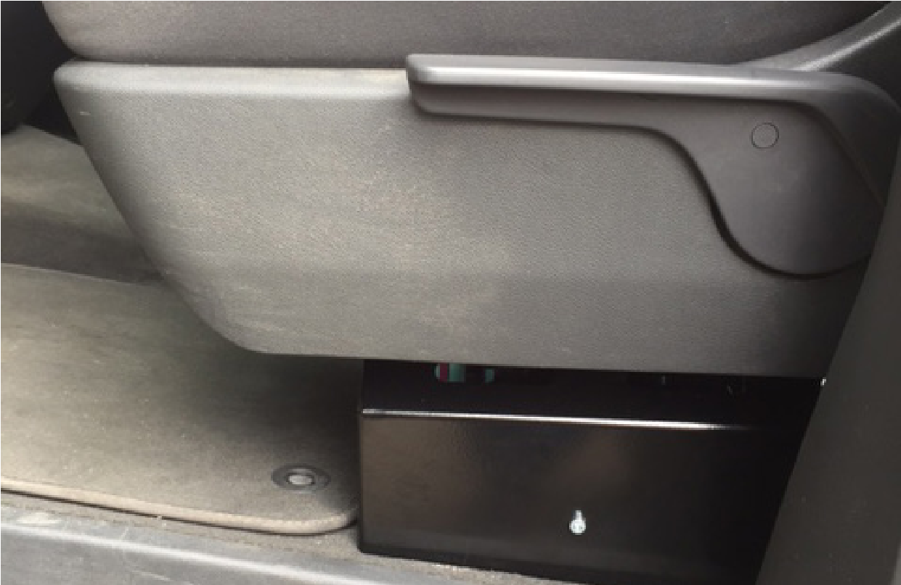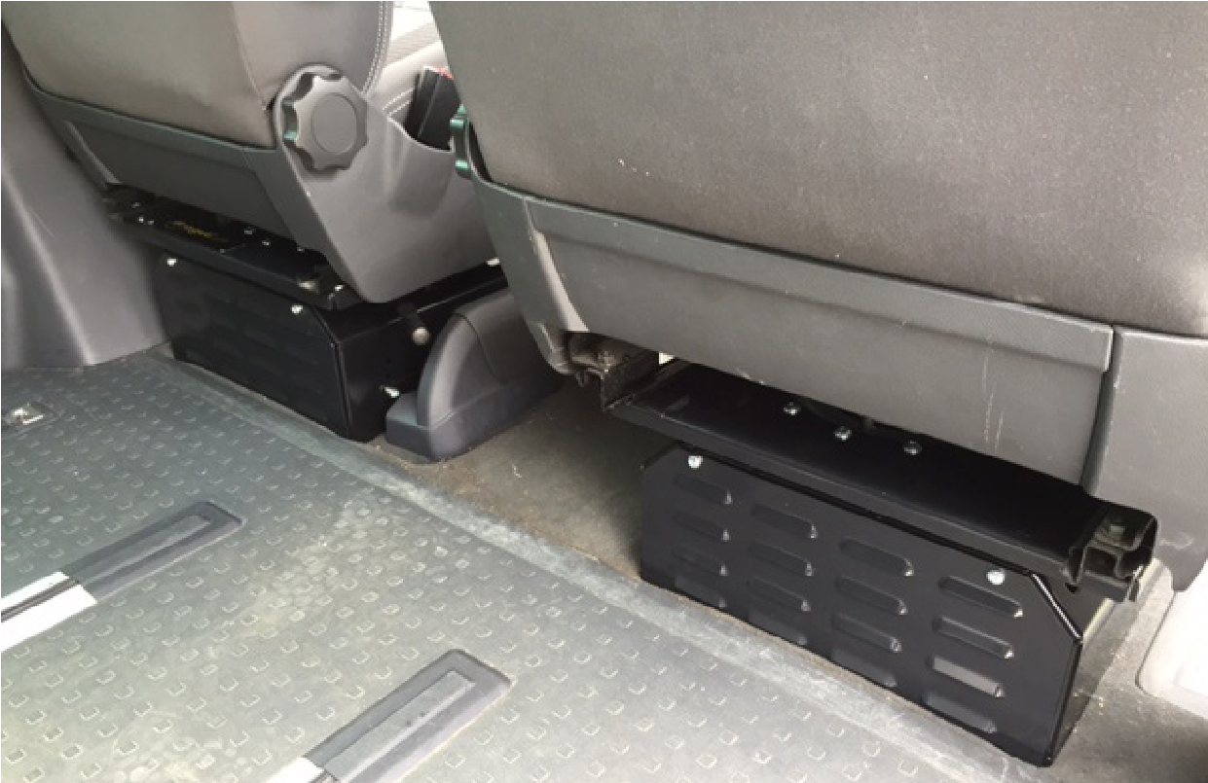

leisten. Danach die Schrauben

festziehen.

**×**

**4**

M8x20 mm

**17**

**,9 Nm**

**Drehkonsole**

# 1 Sitz montieren

Sitz mit Original-Gleitschienen auf Drehkonsole setzen und Stecker für Sitzheizung und/ oder Airbag durch die Dreh- achse nach unten verlegen.

**Nur handfest anziehen**

# 2 Prüfen und fixieren

Den Sitz mehrfach in Längsrichtung verschieben, um die

Leichtgängigkeit zu gewähr-

# 3 Sitzheizung anschließen

Die Stecker für Sitzheizung und/oder Airbag wieder verbinden.

**Allgemeine Hinweise**

**Gewährleistung**

1. Ist der Käufer Unternehmer, leisten wir für

Mängel der Ware zunächst nach unserer Wahl Gewähr durch Nachbesserung oder Ersatzlieferung.

1. Ist der Käufer Verbraucher, so hat er zunächst die Wahl, ob die Nacherfüllung durch Nachbesserung oder Ersatzlieferung erfolgen soll. Wir sind jedoch berechtigt, die Art der gewählten Nacherfüllung zu verweigern, wenn sie nur mit unverhältnismäßigen Kosten möglich ist und die andere Art der Nacherfüllung ohne erhebliche Nachteile für den Verbraucher bleibt.
2. Schlägt die Nacherfüllung fehl, kann der Kunde grundsätzlich nach seiner Wahl Herabsetzung der Vergütung (Minderung) oder Rückgängigmachung des Vertrags (Rücktritt) verlangen. Bei einer nur geringfügigen Vertragswidrigkeit, insbesondere bei nur geringfügigen Mängeln, steht dem Kunden jedoch kein Rücktrittsrecht zu.
3. Unternehmer müssen uns offensichtliche Mängel innerhalb der Frist des 377 HGB schriftlich anzeigen; andernfalls ist die Geltendmachung des Gewährleistungsanspruchs ausgeschlossen. Zur Fristwahrung genügt die rechtzeitige Absendung. Den Unternehmer

|  |  |  |  |  |
| --- | --- | --- | --- | --- |
| **Drehmomenttabelle** | | | | |
|  | Festigkeitsklassen Nm | | | |
|  | 8.8 | 10.9 | | 12.9 |
| M4 | 2,2 | 3,2 | | 3,8 |
| M5 | 4,3 | 6,3 | | 7,3 |
| M6 | 7,4 | 10,9 | | 12,7 |
| M8 | 17,9 | 26,2 | | 30,7 |
| M10 | 36,0 | 53,0 | | 61,0 |
| M12 | 60,0 | 90,0 | | 105,0 |
| M14 | - | - | | - |
| M16 | 60,0 | - | | - |
| M20 | - | - | | - |
| M24 | - | - | | - |
| 7/16‘ | 40,0 |  | |  |
| **7/16 Schrauben sind mit Schraubensicherung flüssig mittelfest zu sichern.** | | | | |
| **Abweichung des zulässigen Drehmoment** Schrauben bis M8 12%+- Abweichung  Schrauben bis M16 10%+- Abweichung  Schrauben bis M24 5%+- Abweichung  Schraube 7/16 5%+- Abweichung | | | | |
| Aguti Produktentwicklung  & Design GmbH  Bildstock 18/3  D - 88085 Langenargen | | | | T +49 7543 9621.60 F +49 7543 9621.833 info@aguti.com www.aguti.com | | |

|  |  |
| --- | --- |
| trifft die volle Beweislast für sämtliche  Anspruchsvoraussetzungen, insbesondere für den Mangel selbst, für den Zeitpunkt der Feststellung des Mangels und für die Rechtzeitigkeit der Mängelrüge.  Verbraucher müssen uns innerhalb einer Frist von zwei Monaten nach dem Zeitpunkt, zu dem der vertragswidrige Zustand der Ware festgestellt wurde, über offensichtliche Mängel schriftlich unterrichten. Maßgeblich für die Wahrung der Frist ist der Zugang der Unterrichtung bei uns. Unterlässt der Verbraucher diese Unterrichtung, erlöschen die Gewährleistungsrechte einen Monat nach seiner Feststellung des Mangels. Dies gilt nicht bei Arglist des Verkäufers. Die Beweislast für den Zeitpunkt der Feststellung des Mangels trifft den Verbraucher.   1. Wählt der Kunde wegen eines Rechts- oder Sachmangels nach gescheiterter Nacherfüllung den Rücktritt vom Vertrag, steht ihm daneben kein Schadensersatzanspruch wegen des Mangels zu. Wählt der Kunde nach gescheiteter Nacherfüllung Schadensersatz, verbleibt die Ware beim Kunden, wenn ihm dies zumutbar ist. Der Schadensersatz beschränkt sich auf die Differenz zwischen Kaufpreis und Wert der mangelhaften Sache. Dies gilt nicht, wenn wir die Vertragsverletzung arglistig verursacht haben. 2. Für Unternehmer beträgt die Gewährleistungsfrist ein Jahr ab Ablieferung der Ware. Für Verbraucher beträgt die Verjährungsfrist zwei Jahre ab Ablieferung der Ware. Bei gebrauchten Sachen beträgt die Verjährungsfrist bei Unternehmen wie Verbrauchern ein Jahr ab Ablieferung der Ware. Dies gilt nicht, wenn der Kunde uns den Mangel nicht rechtzeitig angezeigt hat (Ziff. 4 dieser Bestimmung). | **§ 9 Haftungsbeschränkungen**   1. Bei leicht fahrlässigen Pflichtverletzungen beschränkt sich unsere Haftung auf den nach der Art der Ware vorhersehbaren, vertragstypischen, unmittelbaren Durchschnittsschaden. Dies gilt auch bei leicht fahrlässigen Pflichtverletzungen unserer gesetzlichen Vertreter oder Erfüllungsgehilfen.   Gegenüber Unternehmern haften wir bei leicht fahrlässiger Verletzung unwesentlicher Vertragspflichten nicht.   1. Die vorstehenden Haftungsbeschränkungen betreffen nicht Ansprüche des Kunden aus Produkthaftung. Weiter gelten die Haftungsbeschränkungen nicht bei uns zurechenbaren Körper- und Gesundheitsschäden oder bei Verlust des Lebens des Kunden. 2. Schadensersatzansprüche des Kunden wegen eines Mangels verjähren nach einem Jahr ab Ablieferung der Ware. Dies gilt nicht, wenn uns grobes Verschulden vorwerfbar ist, sowie im Falle von uns zurechenbaren Körper- und Gesundheitsschäden oder bei Verlust des Lebens des Kunden.   **Produktspezifische Hinweise**   1. Jeder T5/T6 ist etwas anders konfiguriert und die Einbauten im Sitzkasten variieren   i.d. Regel. Handwerkliche Grundkenntnisse beim Einbau der Konsole werden deshalb vorausgesetzt.   1. Bitte beachten Sie die Vorgaben des Fahrzeugherstellers zur Bordelektrik. 2. Stellen Sie die Handbremse entsprechend der Herstellerangaben ein. |

1. Ist der Käufer Unternehmer, gilt als Beschaffenheit der Ware grundsätzlich nur die Produktbeschreibung des Herstellers **4** Nach der Montage sind sie verpflichtet, als vereinbart. Öffentliche Äußerungen, An- die Einbauten dem TÜV vorzuführen.

preisungen oder Werbung des Herstellers

stellen daneben keine vertragsgemäße **5** Die Firma Aguti übernimmt keinerlei

Beschaffenheitsangabe der Ware dar. Haftung an Schäden, die durch unsachgemäßen Einbau entstehen.

1. Garantien im Rechtssinne erhält der Kunde durch uns nicht. Herstellergarantien bleiben hiervon unberührt.
2. Erhält der Kunde eine mangelhafte

Montageanleitung, sind wir lediglich zur Lieferung einer mangelfreien Montageanleitung verpflichtet, und dies auch nur dann, wenn der Mangel der Montageanleitung der ordnungsgemäßen Montage entgegensteht.

© Aguti 2016